DM-lag Jönköping!
Spelarlänkar, deklarationer, länk till tabell finns här:
Där hittar du en länk för söndagen och en länk för måndagen. Klicka på länken och ange ditt fullständiga namn och MID-nummer. Här ser du också om din kamera och ljud fungerar. Vi rekommenderar webbläsaren Chrome!
Du kan logga in tidigast en timme innan spelstart!
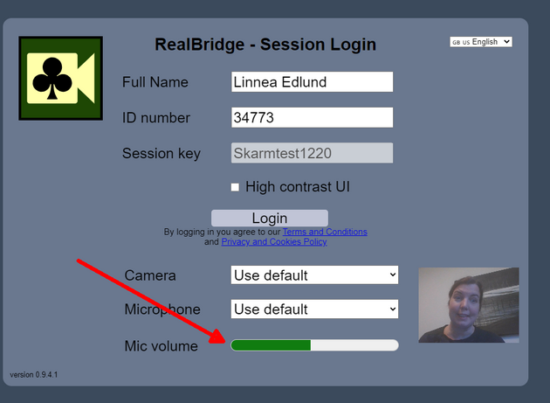

När du väl loggats in kommer du till en ”lobby” med ett antal bord. Du gör helt enkelt så att du sätter dig ned vid bordet med ditt lagnamn, och din partner tar plats mitt emot dig.

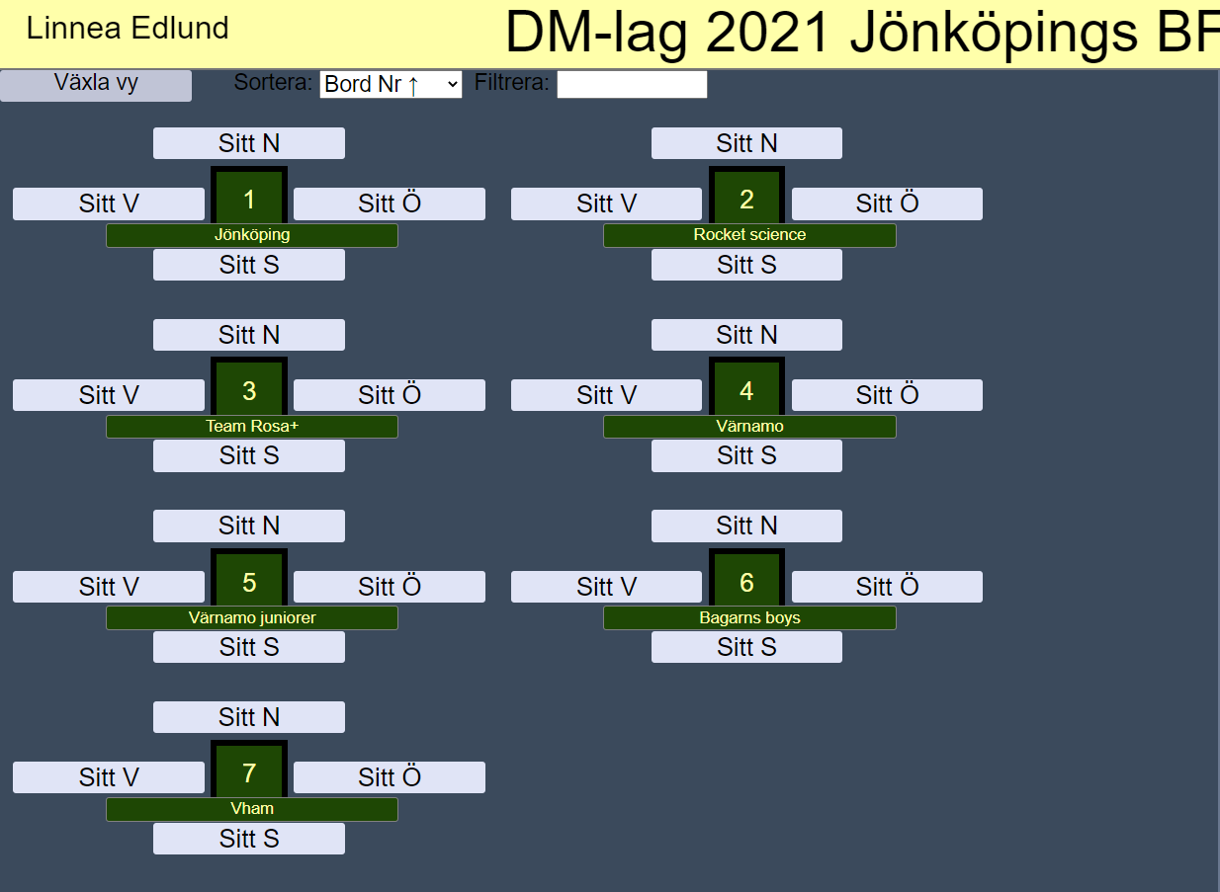
När du spelar lagmatch samlas du alltså tillsammans med lagkamraterna för lite pepptalk innan spelet börjar. När tävlingsledaren startar första halvlek byter Öst-Väst automatiskt plats mellan hemmalaget och bortalagets bord.
Så fort du slagit dig ned vid ett bord startar din kamera och mikrofon automatiskt, och du kan prata med övriga vid bordet.
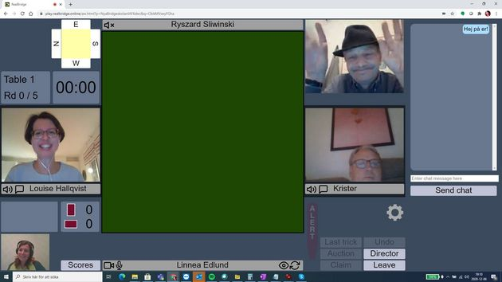
När första halvlek är färdigspelad vid bägge borden återsamlas du automatiskt med lagkamraterna för mellansnack och brickanalys. Samma sak efter andra halvlek, då kan ni fira segern tillsammans!
Inför andra halvlek måste BORTALAGET skifta stolar. Alla fyra spelare klickar på Lämna bordet, och sätter sig återigen vid bordet med lagets namn, men de som var Nord-Syd i första halvlek skall nu sitta Öst-Väst för andra halvlek och vice versa.
När sedan spelet startar så får du upp kort, och när det är din tur att bjuda får du också en budlåda! Härifrån är det mesta ganska självförklarande! Behöver du tävlingsledarens hjälp klickar du på knappen Director/Tävlingsledare så kommer tävlingsledningen till bordet.
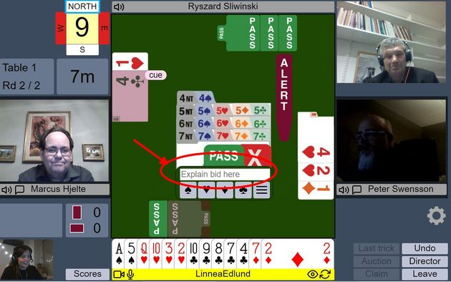

Ni behöver inte rapportera matchresultat eller spelare, det hämtar tävlingsledningen in från själva tävlingen.
När ni är färdiga med halvleken vid ena bordet kan ni se resultatet på de färdigspelade brickorna vid alla andra bord – dessa hittar ni under knappen Resultat / Scores (bredvid den egna kameran).
För att se alla andra bords resultat på en enskild bricka klickar ni på bricknumret. För att se budgivning och följa spelföring från något annat bord klickar ni på själva kontraktet.
Ni kan också se på IAF-ställningen (klicka på den gula list-ikonen), där ser man hur bra det gått för just det egna paret!
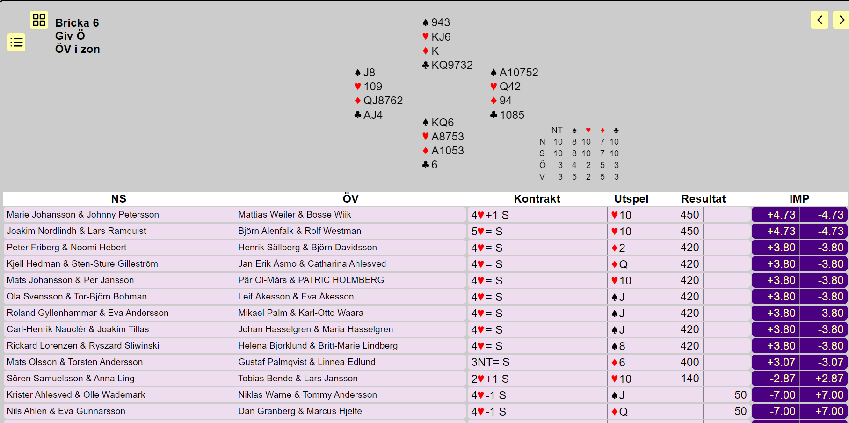

Länkar för mer information:
Videoinstruktion: https://drive.google.com/file/d/1yd7Z6hmEdSS1fBxmDKPDHxUbCTJZZTAz/view?usp=sharing
Spelarmanual: https://realbridge.online/se/spelarguide.html
Supporttips: https://www.svenskbridge.se/uppsalabridgen/realbridge-supporttips

